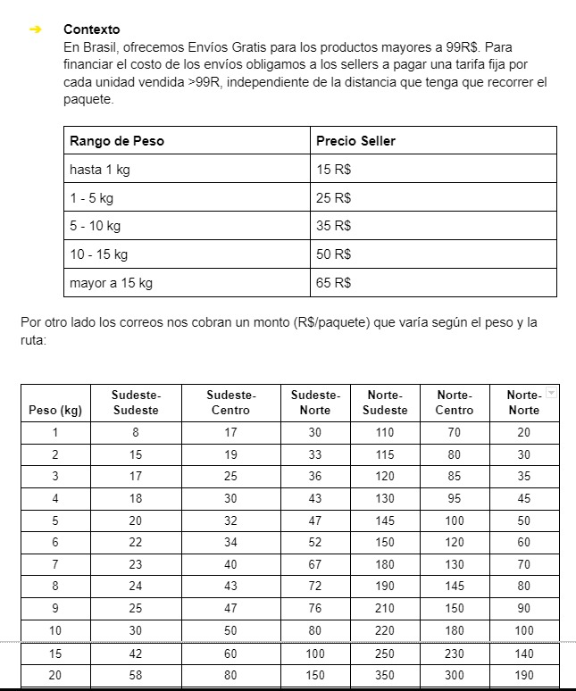

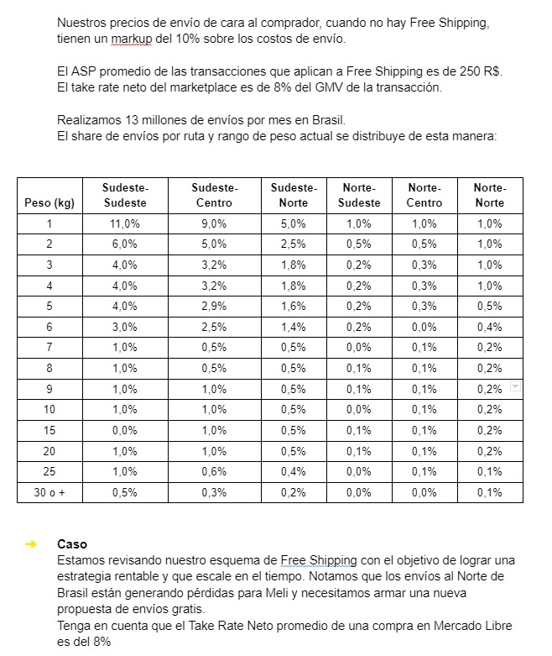
- Donde están las principales palancas de acción?
- Si el transporte me decide aumentar un xx% A donde puedo trasladar el aumento del precio de transporte? Quien lo absorbe? El vendedor? El comprador o yo?
- Cual seria el precio que garantice que mantengo la misma rentabilidad con este volumen de ventas? Que le puedo exigir al transportista al aumentarme los precios?
- Que alternativas tengo al aumento de precio del transportista?

